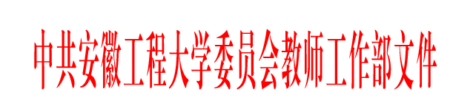
教工字〔2023〕1号

关于印发《安徽工程大学师德年度考核评定各等次基本标准》的通知

各二级党组织：
为进一步严格师德考核评价，全面、客观、准确评价教职工的师德表现，根据《安徽工程大学教师师德考核办法（修订）》（党字〔2021〕63号），结合工作实际，制定师德年度考核各等次评定的基本标准。
一、优秀

思想政治素质高，模范遵守《高等学校教师职业道德规范》《新时代高校教师职业行为十项准则》；业务精通，工作能力强；责任心强，工作作风好；完成工作质量高，工作业绩突出；严格执行党风廉政建设各项规定，清正廉洁；师德高尚，能够发挥立德树人模范和表率作用，师生高度认可。

二、合格

思想政治素质较高，自觉遵守《高等学校教师职业道德规范》《新时代高校教师职业行为十项准则》；业务熟悉，工作能力较强；责任心较强，工作作风较好；完成本职工作较好；自觉执行党风廉政建设各项规定，廉洁从业。师德表现较好，师生认可度较高。

三、基本合格

思想政治素质一般，在遵守《高等学校教师职业道德规范》《新时代高校教师职业行为十项准则》方面存在明显不足；业务水平和工作能力一般；责任心一般，工作作风方面存在不足。执行党风廉政建设各项规定和廉洁从业方面存在不足；存在师德失范行为，产生不良影响或造成一定损失。

四、不合格
思想政治素质较差，严重违反《高等学校教师职业道德规范》《新时代高校教师职业行为十项准则》；业务水平和工作能力差；责任心不强，工作作风方面存在严重不足；执行党风廉政建设各项规定和廉洁从业方面存在严重不足；师德严重失范，造成重大损失或社会影响恶劣。
考核对象有损害国家利益、损害学生和学校合法权益的行为；教育教学活动中有违背党的路线方针政策的言行；对学生实施性骚扰或与学生发生不正当关系；索要或收受学生及家长的礼品、礼金、有价证券、支付凭证等财物；在招生、考试、学生推优等工作中徇私舞弊等行为，师德年度考核确定为不合格等次。
各单位应重视师德年度考核的预警作用。对存在师德师风类苗头性、倾向性问题的员工，要及时提醒与教育。对考核结果未达到合格及以上等次的，应制定切实有效的帮扶措施，帮助提高认识，改正错误、规范言行。

党委教师工作部
2023年4月13日

